磁盘
物理内存
kernel
空间
页
虚拟内存 或者 线性内存
kernel
空间
页
swap
分区

· 物理内存：也就是实际上在物理计算机上存在的内存（内存条）。
虚拟内存：为了安全、效率等方面的因素。在物理内存的基础上建立的虚拟的内 存空间。
交换分区：当物理内存不足时，为了满足进程的需求并且防止数据丢失，在物理磁 盘上建立的模拟内存空间的一个分区，用作暂时存储。但速度较慢。
如何让交换分区开机自动挂载
如果让swap开机就加载，应该改 /etc/fstab文件，加类似如下一行；
/dev/sda6 swap swap defaults 0 0 注：把此行中的/dev/hda7 改为您的交换分区就行；

命令.1
·vmstat 查看服务器状态
详解可参考：http://www.cnblogs.com/ggjucheng/archive/2012/01/05/2312625.html
vmstat # 每隔#秒显示一次
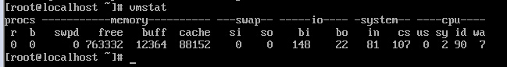
Procs--r--运行队列
--b---阻塞队列
Memory---swap---交换分区
----free---空闲
----buff---缓冲
----cache----缓存
Swap----si---swapin
----so---swapon

查看物理内存和交换分区使用情况
-m 以M为单位

命令.2
将指定分区创建为交换分区文件系统
mkswap /dev/sd*
-L ：指定卷标

attention！！
在mkswap之前最好将指定分区使用fdisk命令---t---修改为82格式

挂载
swapon /*
卸载
swapoff /*

·3.突发状况
： 某天，swap分区不够用了！磁盘无新空间可创建swap交换分区时， 但已挂载 的分区有许多空闲空间。该如何做？
： 创建一个镜像文件，模拟实现硬件。

转换并复制文件
用法：dd if= /dev/input of=/dev/output bs=(blocksize) count=#
if 数据来源
of 存储位置
bs blocksize 默认为1024字节，也可用M G等作为单位
count=# 复制#个bs
seek=# 从开始处跳过#个bs
实例：[root @`]#: dd if=/dev/zero of=/* bs=1M count=256
#: swapon /*

